12 сентября в рамках школьного фестиваля детского и семейного творчества « До свиданья, лето! Школа, здравствуй!» был проведён цветочный вернисаж « Краски Родины моей».
В мероприятии приняли участие все классы. Учащиеся подготовили конкурсные работы по номинациям «Краски осени», «Самый яркий букет» и др. Эти композиции делали не только дети, но и их родители. Сколько необычных, интересных находок можно было увидеть. Представленные на выставке разнообразные поделки из веток, листьев, цветов – плоды совместного творчества детей и их родителей, детей совместно с учителями и воспитателями - радовали глаз. Сложно было определить какую-либо одну работу. Все участники постарались, творчески подошли к созданию композиций

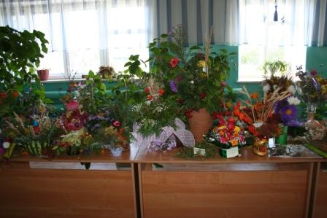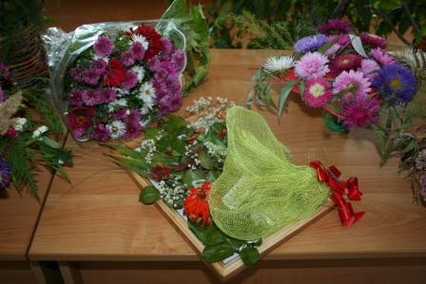

Посетители выставки могли полюбоваться на обилие цветов, овощей и фруктов, а также сделать памятные фото.

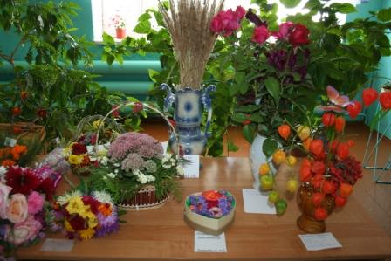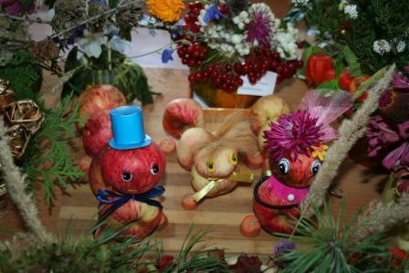

От лица организаторов выставки хочется сказать большое спасибо всем участникам.

